Hinweise zur gesplitteten Abwassergebühr

Gebührenmaßstab

Die Abwassergebühr wurde bisher nach dem Frischwassermaßstab berechnet. Die Kosten für die Beseitigung des Niederschlagswassers blieben bei der Gebühr unberücksichtigt und mussten über die einheitliche Abwassergebühr mitfinanziert werden. Nach dem Urteil vom 13.03.2010 ist diese Handhabung künftig nicht mehr zulässig. Die künftig zu erhebende gesplittete Gebühr entspricht dagegen ihrer tatsächlich in Anspruch genommenen Kanal- und Reinigungsnutzung. Damit wird die Gebühr künftig nach zwei getrennten Faktoren ermittelt.

Der Faktor Schmutzwasser soll die für die Beseitigung des Schmutzwassers anfallenden Kosten abdecken und wird wie bisher nach dem Gebrauch von Frischwasser berechnet.

Für die Kosten, die bei der Beseitigung des Oberflächenwassers anfallen, soll der Faktor Niederschlagswasser aufkommen. Er wird nach der Größe der bebauten bzw. befestigten Flächen, die an das Kanalnetz angeschlossen sind, sowie nach dem Grad der Versiegelung errechnet.

Da für die Sammlung, Fortleitung und Reinigung des Schmutz- und des Regenwassers insgesamt die gleichen Kosten anfallen wie bisher, geht es bei der neuen Gebührenerhebung nicht um eine zusätzliche Gebühr, sondern um eine verursachergerechte Aufteilung.

Begriffe

Bebaute Flächen
Sind Grundflächen, der auf dem Grundstück befindlichen Gebäude einschließlich der durch Dachüberstände sowie die sonstige Überdachung überbauten Grundflächen.

Befestigte Flächen
Sind künstlich hergerichtete, insbesondere asphaltierte, betonierte, bekieste oder mit Steinen belegte Flächen.

Angeschlossene Flächen
Als angeschlossen gelten die bebauten oder befestigten Flächen, die das Regenwasser dem öffentlichen Kanal leitungsgebunden oder auf andere Weise zuleiten. Beispielsweise ist auch eine schräg zur Straße abfallende Garagenzufahrt gebührenpflichtig gestellt, wenn das Regenwasser von dieser Fläche aufgrund des Gefälles auf die öffentliche Straße läuft und dort in die Abwasseranlage gelangt.

Erläuterungen zur Datenerhebung der gesplitteten Abwassergebühr

1. Erhebung Ihrer Daten als Eigentümer, Nutzungsberechtigter oder Verwalter

Hier tragen Sie Ihre vollständige Adresse sowie die Flurstück Nr. und die Gemarkung Ihres Grundstücks ein.

2. Verwendung von Brauchwasser aus einer Regenwassernutzungsanlage

In diesem Fall wird für das entnommene Brauchwasser die Schmutzwassergebühr erhoben und zur Vermeidung einer doppelten Gebührenbelastung ein Flächenabzug von 1,3 m² je m³ Brauchwasser vorgenommen.

3. Flächenerfassung

Hier können Sie die aus den Bauplänen ermittelten und an den Kanal angeschlossenen Flächen auflisten. Sie können diese Flächen in Abhängigkeit von der Lage und der Versiegelungsart in mehrere Teilflächen unterteilen.

Beispiel Anschlussnehmer „Mustermann“

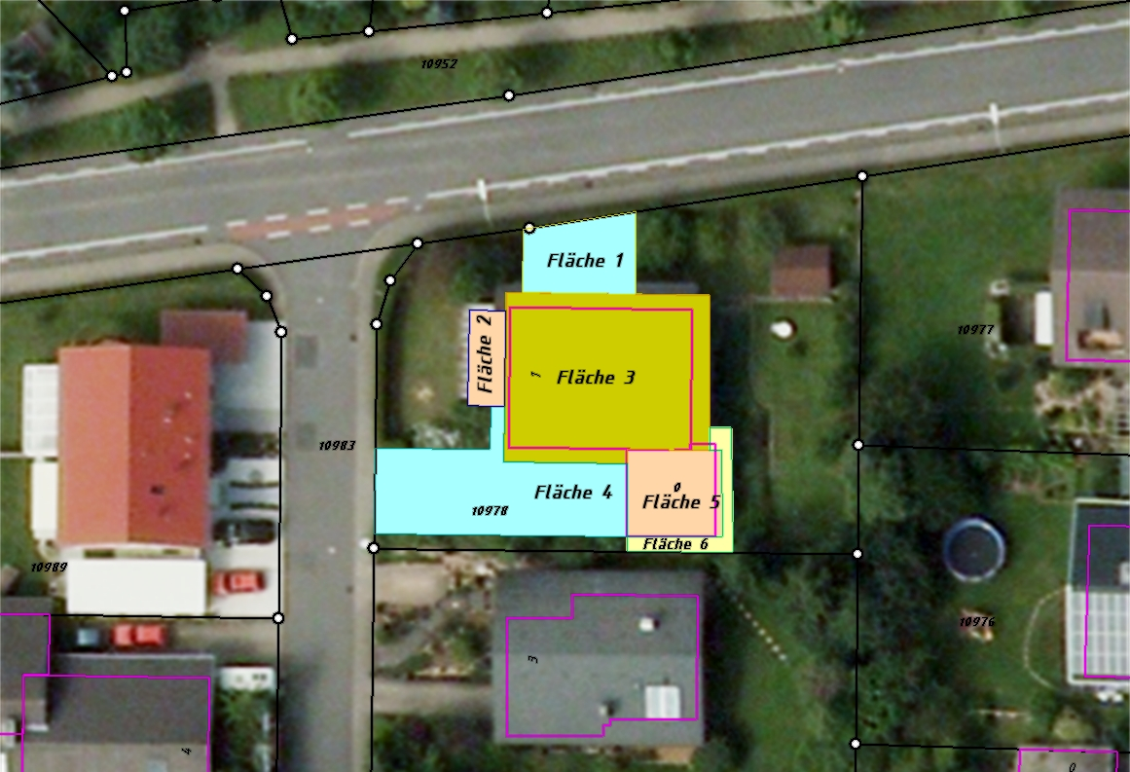

Größe der Flächen >

In dieser Spalte ist die Größe der einzelnen Flächen in Quadratmeter anzugeben (inkl. Dachüberstand bei Gebäuden).

Art der Versiegelung >

bebaute Fläche: Kreuzen Sie in diesen Spalten die entsprechende Dachart für die bezeichneten Flächen an.

befestigte Fläche: Kreuzen Sie in diesen Spalten die entsprechende Versiegelungsart für die jeweilig bezeichneten Flächen an.

Zu Beispiel „Mustermann“

In diesem Beispiel hat der Anschlussnehmer die angeschlossenen Flächen eingetragen und die Art der Versiegelung angekreuzt.

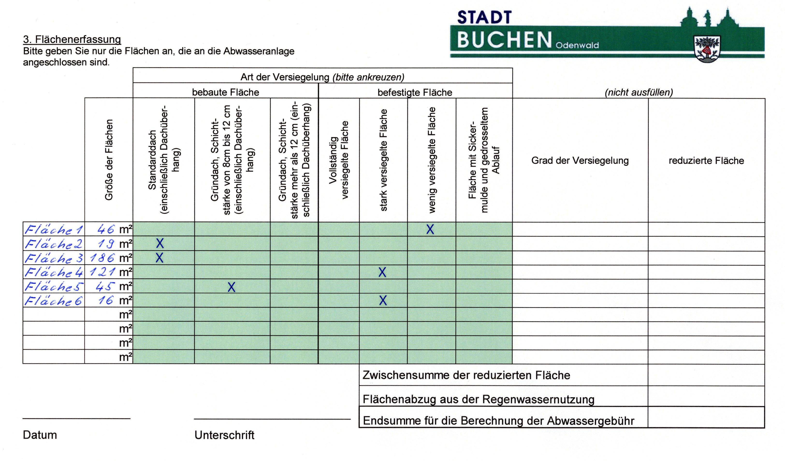

In den letzten beiden Spalten werden nach diesen Angaben die gebührenrelevanten Niederschlagsflächen von der Gemeinde errechnet.

Versiegelungsarten

- Vollständig versiegelte Flächen
z.B. Dachflächen (Ziegeldach, Blechdach, Glasdach) Flächen mit Asphalt, Beton,
Pflaster- und Plattenbeläge mit Fugenverguss

Versiegelungsfaktor: 0,9

- Stark versiegelt
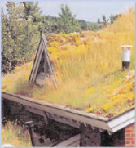
z.B. Flächen mit Pflaster- und Plattenbeläge ohne
Fugenverguss, Gründächer mit 8 cm bis 12 cm
Schichtstärke

Gründach 8-12 cm
Schichtstärke

Verbundsteine

Versiegelungsfaktor: 0,6

- Wenig versiegelt
Flächen mit Kies, Schotter, Schotterrasen, Rasenfugenpflaster,
Rasengittersteine, Porenpflaster
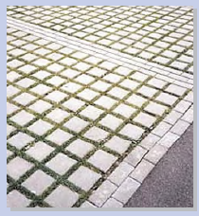
Gründach mit mehr als 12 cm Schichtstärke

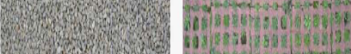
Rasenfugenpflaster

Rasengittersteine

Versiegelungsfaktor: 0,3

- Sickermulde und gedrosselter Ablauf: geringe Regenwasserableitung

Versiegelungsfaktor: 0,1

Mit den in der Entwässerungsgebührensatzung festgelegten Versiegelungsfaktoren wird die reduzierte versiegelte Gesamtfläche eines Grundstücks ermittelt.

Bei Rückfragen stehen wir Ihnen donnerstags von 13:00 – 17:30 Uhr unter der Rufnummer 06281-31282 oder im Zimmer III/32 bzw. III/31; Stadtbauamt in Buchen, Am Haag 11 zur Verfügung.

